Утверждаю
Глава городского поселения Хорлово
________________ А.М.Покровский

Отчет о работе Подростково-молодёжного клуба «Новое поколение»
за первое полугодие 2014 года
- Информация об учреждении по работе с молодёжью

Наименование учреждения по работе  с молодёжью | Контактная информация:  ФИО руководителя, тел.,  e-mail:pmknp1@rambler.ru  Официальный сайт клуба http://novoepokolenie-club.ru/ | Количество должностей  по штатному расписанию учреждения | Количество сотрудников учреждения
МБУ ПМК «Новое поколение» | Директор Пирожников Виктор Кузьмич | 11,5 из них  3,5 специалист по работе с молодёжью | 11

МБУ ПМК «Новое поколение» городского поселения Хорлово был создан постановлением Администрации городского поселения Хорлово и является муниципальным бюджетным учреждением с правом оперативного управления имуществом.
МБУ ПМК «Новое поколение» действует на основании Устава учреждения.

- Общие показатели

В первом полугодии 2014 года Подростково-молодёжный клуб «Новое поколение» осуществлял свою работу по следующим направлениям и в соответствии с муниципальным заданием на 2014 год:
За отчётный период с января по июнь месяц было проведено 24 мероприятия согласно муниципальному заданию. Ежедневно с 14.00 до 20.00 работал тренажёрный зал, игровой зал и компьютерный. Разовое посещение составило 3630 человек и 2170 человек посетили мероприятия проводимые клубом. Средняя посещаемость клуба в день составляет : разовых - 20 человек, общее – 32 человек.. 45% - подростки до 16 лет- 2610 человек, 33% - молодёжь в возрасте 16-21 лет- 1914 человек и 22% молодёжь 21-35 лет – 1276 человек. Общее количество муниципальных услуг оказанных учреждением за первое полугодие составило около 11000 ( включая выпуск газеты – 6400)
  - Воспитание у молодежи патриотизма и гражданственности, уважения к культурному наследию, истории, традициям своего края, людям старшего поколения.

2014 год – год 85-летия Воскресенского района и особое внимание в работе клуба уделялось мероприятиям по воспитанию у молодёжи патриотизма и гражданственности, уважения к культурному наследию, истории, традициям своего края, людям старшего поколения. За отчётный период в клубе были проведены следующие мероприятия:

- Творческий конкурс газеты «Наша жизнь» на лучший материал, стихотворение, рассказ, посвящённый 85-летию Воскресенского района. Конкурс проходил с марта по июнь месяц. Лучшие материалы публиковались ежемесячно в газете. Также прошёл фотоконкурс «Край родной, навек любимый»

- 26 февраля в ПМК «Новое поколение» прошёл конкурс и мастер-класс «Сильные, ловкие, смелые», в котором приняли участие подростки п. Хорлово.
Каждый мальчишка, юноша и мужчина должен уметь защитить своих близких и родных – это и стало целью нашего мероприятия!
Для проведения мастер-класса по боевым приемам самообороны в зал ПМК «Новое поколение» был приглашен сотрудник уголовного розыска УМВД по Воскресенскому району лейтенант полиции Левин Андрей Сергеевич.
Ребятам было продемонстрированно боевое и травматическое оружие (пистолет Макарова и пистолет Тульский, Токарева).
Все желающие могли попробовать разобрать и собрать пистолета Макарова.
Далее Андрей Сергеевич показал боевые приемы защиты от ударов руками, ногами и удушения. От угрозы пистолетом и ударов ножом, сковывание наручниками (ремнем, шнурками).
Все подростки принимали активное участие в демонстрации приемов и с большим интересом наблюдали за происходящим.
Практические навыки и знания полученные ребятами в ходе мастер-класса, послужат эффективным оружием самообороны в конфликтных ситуациях.

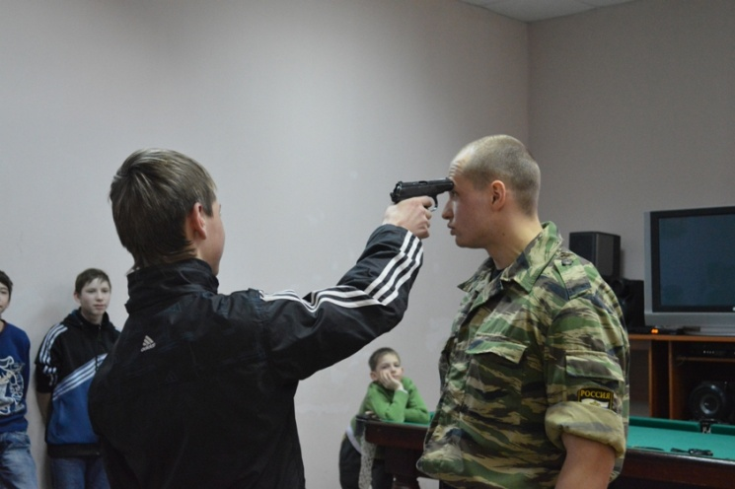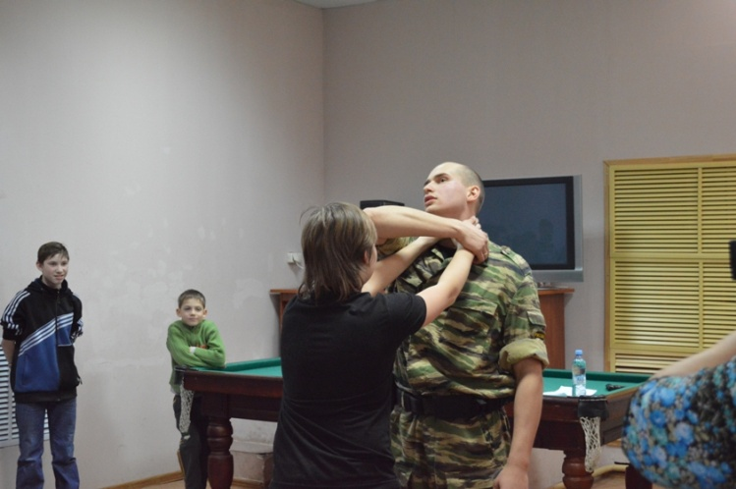

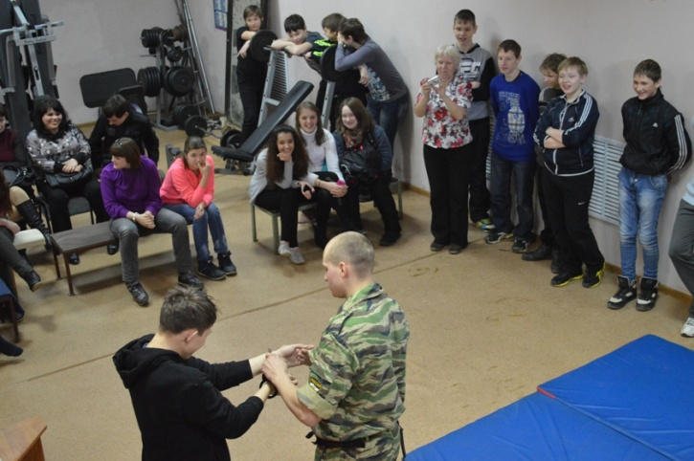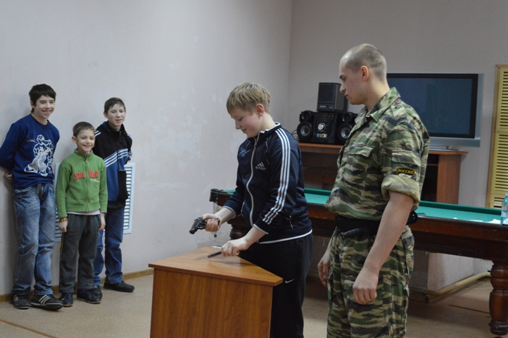

- В мае для подростков нашего поселения и ребят из подростковых клубов г. Воскресенска, и г. Москвы была проведена военно-патриотическая игра «Зарница» - «Я защитник Отечества!»

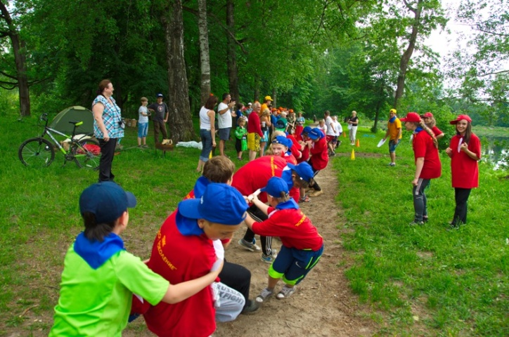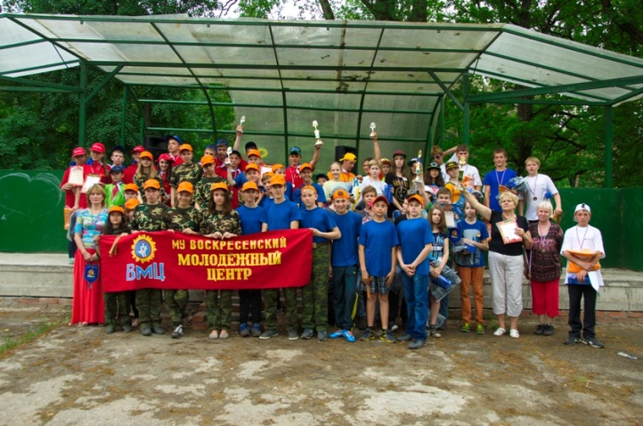
- В мае также были проведены акции «Поздравь ветерана» - ребята посетили наших ветеранов на дому и вручили им подарки от нашего клуба, Главы городского поселения Хорлово и Главы Воскресенского района.

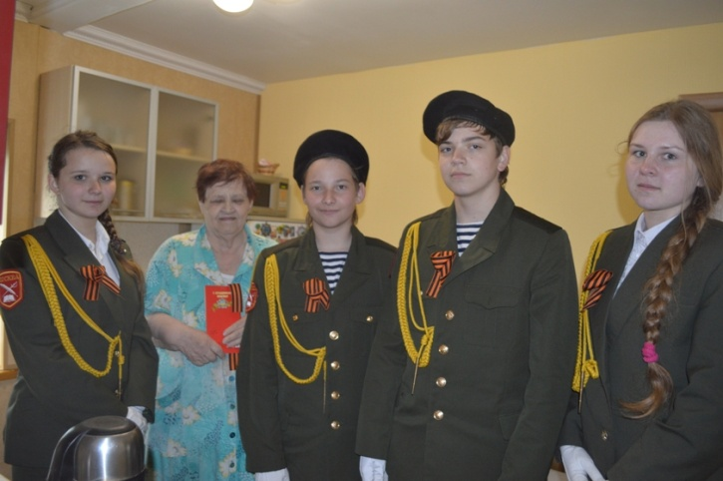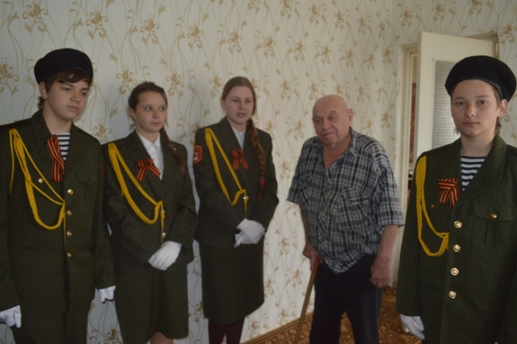

Прошла акция «Георгиевская лента» - ребята вручили более 500 георгиевских лент жителям и гостям посёлка.
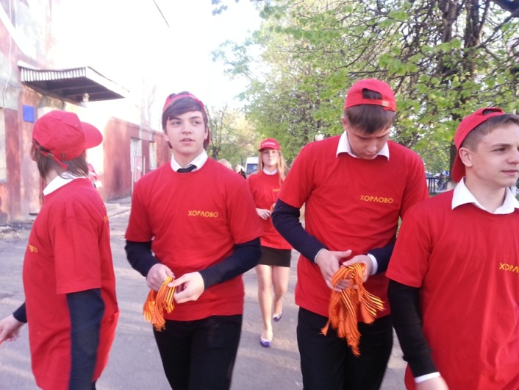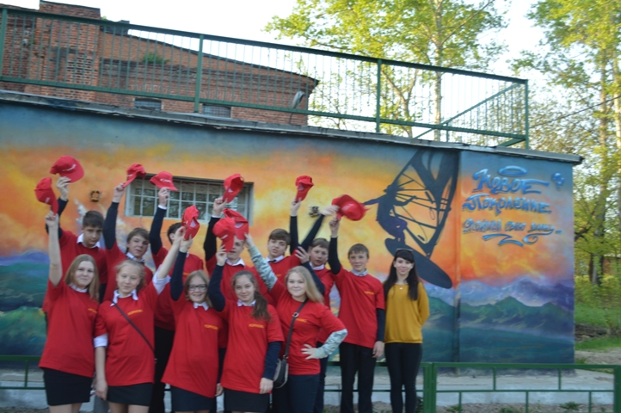

- факельное шествие, посвящённое 69-й годовщине Победы
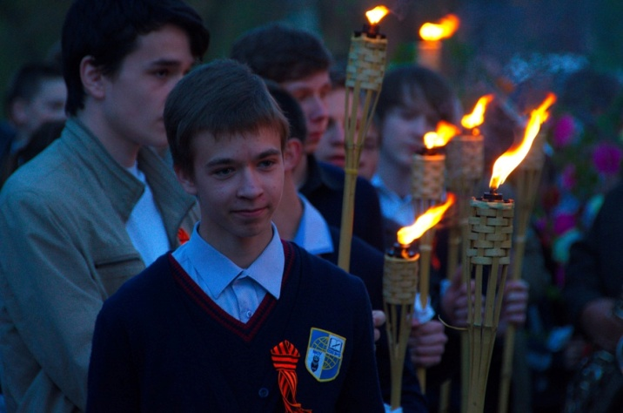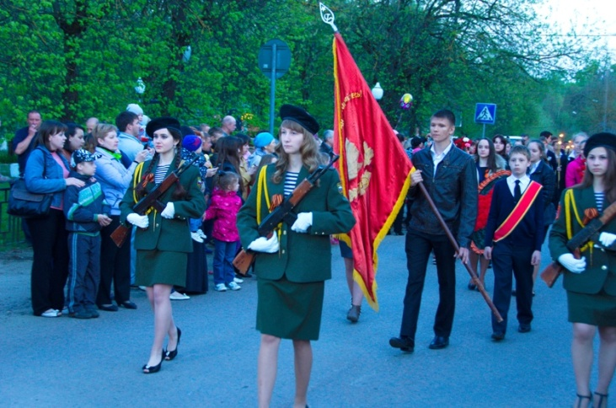

- В июне сотрудники клуба приняли активное участие в подготовке и проведении массовых мероприятий посвященных 85-летию Воскресенского района и Дню п.Хорлово. Для молодёжи и подростков были организованы и проводились различные конкурсы и викторины юбилейной тематики, развлекательные и игровые программы в парке. А также участвовали в шествии колоны поселения в г. Воскресенске

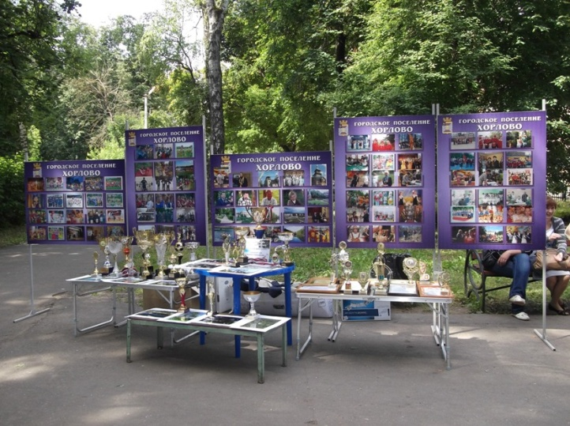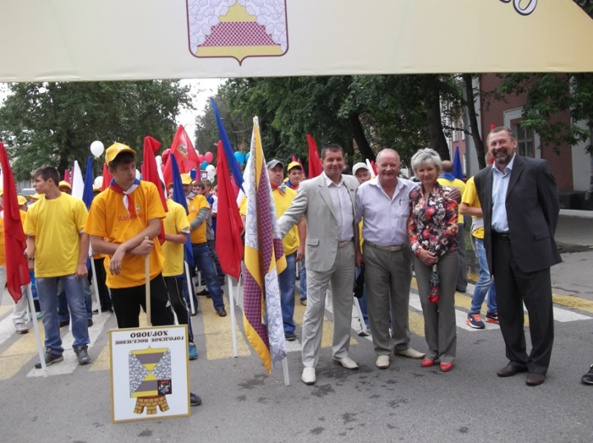

Формирование духовной и нравственной культуры и здорового образа жизни молодежи.

За отчетный период специалистами клуба проводились различные спортивно-массовые мероприятия по пропаганде здорового образа жизни.
- Традиционная «Лыжня Хорлово», которая проходит в феврале, перенесена на декабрь из-за отсутствия снега и необычно тёплой погоды.
- 20 февраля специалисты МБУ ПМК "Новое поколение" в МОУ «СОШ №12» провели спортивную эстафету «А ну-ка мальчики», посвященную закрытию 22 Олимпийских игр в Сочи - 23 февраля. В эстафете приняли участие ученики 9-11 классов.
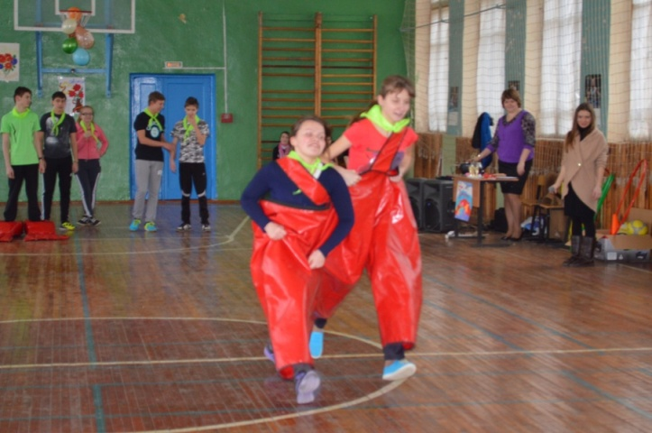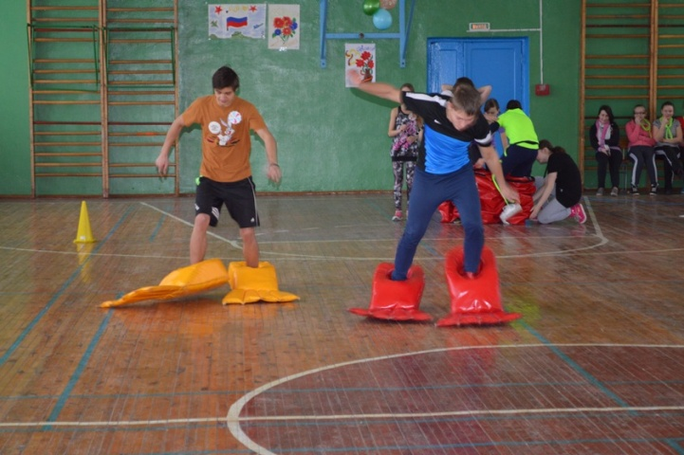
Открытие началось с выступления танцевального коллектива МОУ «СОШ №12» «Кнопочки» с номером «Артисты».
Участники были распределены по командам и начали свое представление с визитной карточки (название, девиз): «Адреналин» (9 кл.), «Курятник» (10 кл.), «Орлята» (11 кл.).
Команды активно участвовали в таких спортивных соревнованиях как: эстафета с надувными ластами и штанами, эстафета со скакалками и хулахупом, эстафета с мячом, теннисной ракеткой, «Кенгуру».
По итогам соревнований 1место заняла команда «Орлята», 2 место-«Адреналин», 3 место-«Курятник».
На награждении командам были вручены дипломы и кубки.
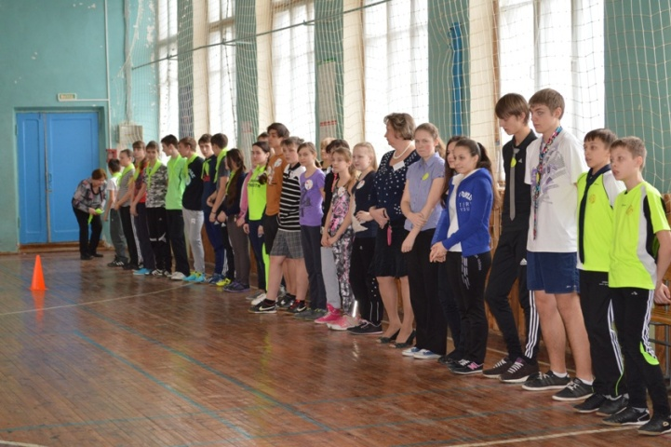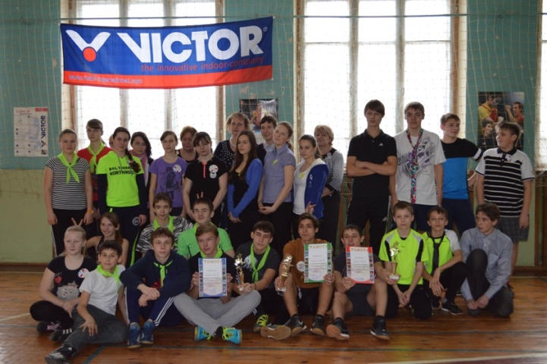
- 5-й открытый турнир среди юношей по футболу на призы Главы городского поселения Хорлово.

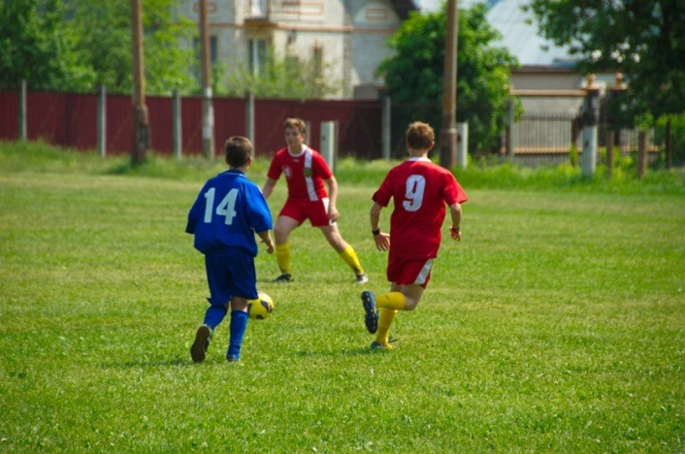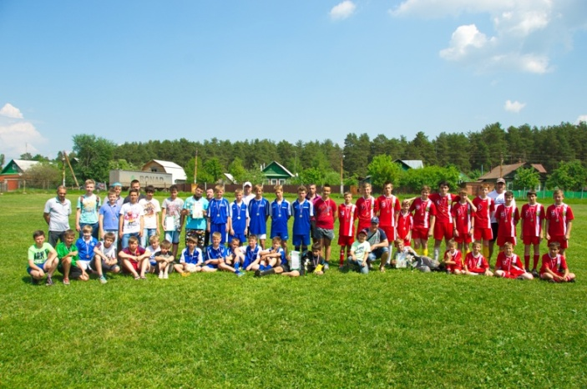

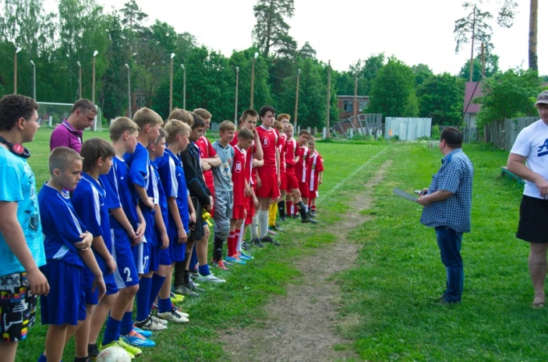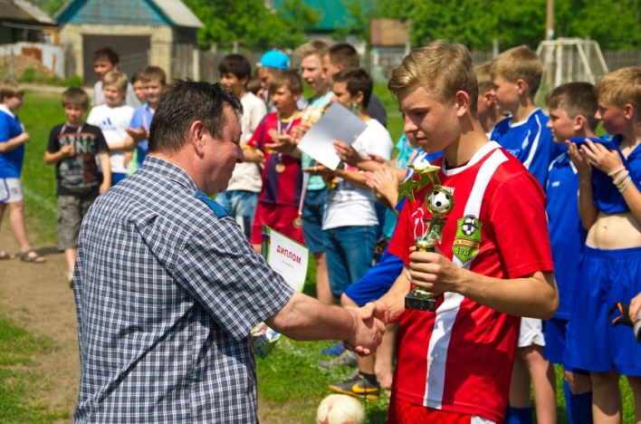

- Прошла традиционная легкоатлетическая «Эстафета Победы» среди школьников общеобразовательных учреждений Хорлово

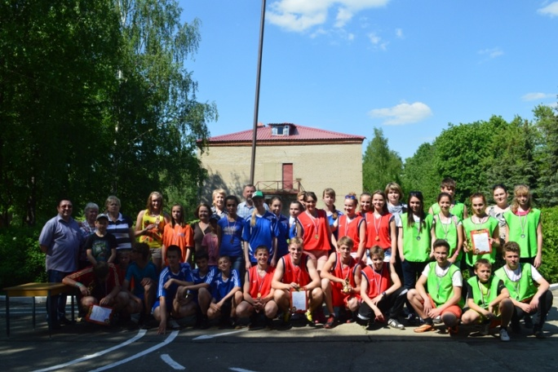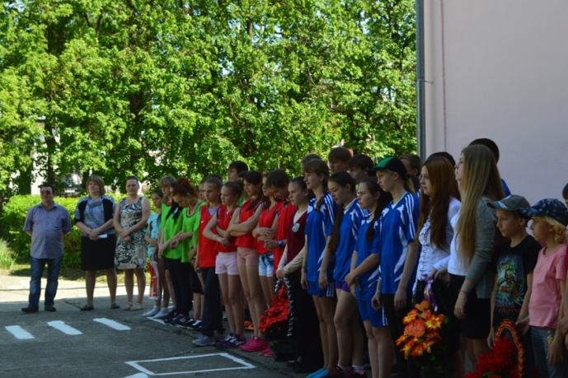

- спортивно-игровые программы в рамках празднования Дня посёлка.

- На протяжении всего полугодия работала группа шейпинга – руководитель Гурбанова А.В.
- Профилактика и предупреждение правонарушений среди подростков

Специалисты клуба посещали подростков на дому. Проводили беседы, как с самими подростками, так и с их родителями.
Кроме этого проводились следующие мероприятия:
- Новогодняя программа для трудных подростков
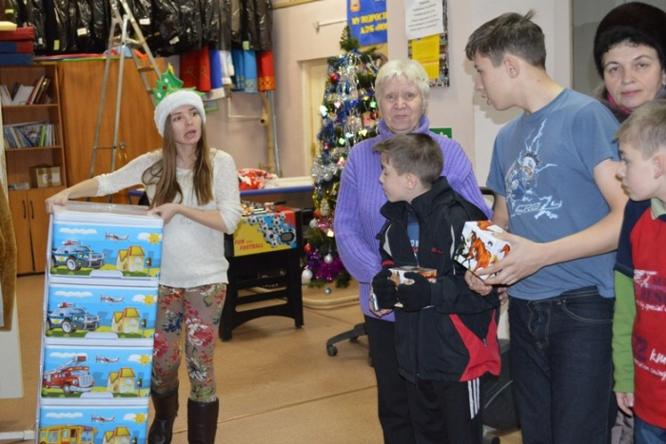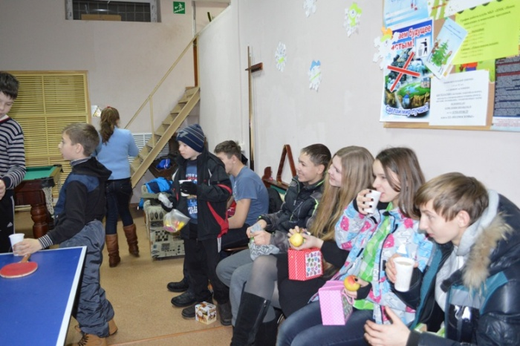

- круглый стол, встреча с представителями милиции «Я и закон»
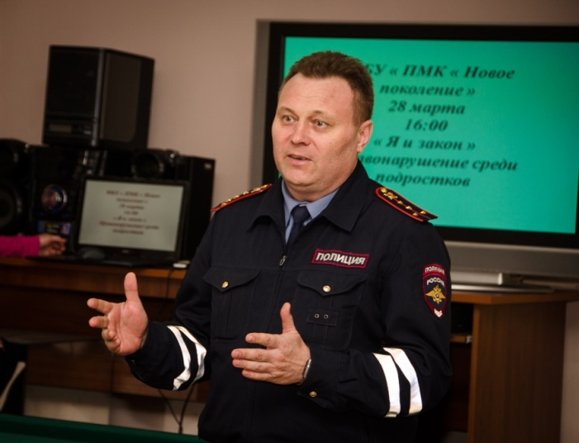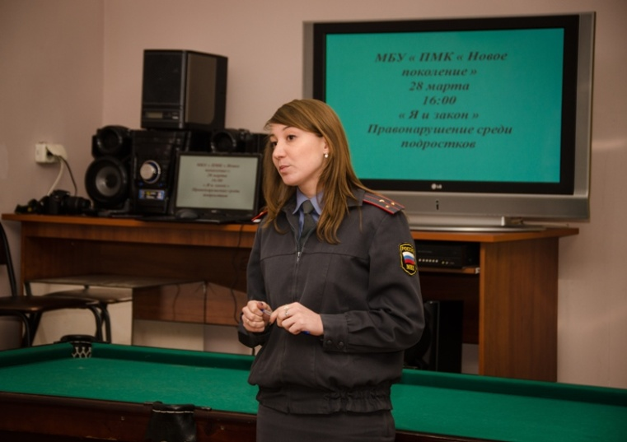
Быть терпимым, научиться слушать друг друга и находить выход из кофликтых ситуаций, придти другу на помощь в сложной ситуации и разобраться в себе подросткам помогает психолог клуба Е.Лебедева.
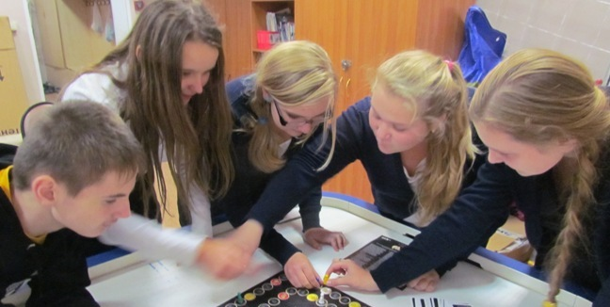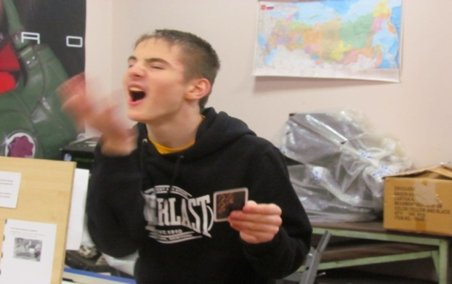
- Игровые программы к Дню защиты детей

- Трудовое воспитание, развитие экологического и волонтёрского движения.

Одно из направлений работы клуба – это трудовое воспитание, вовлечение подростков в волонтёрское движение, защита окружающей среды.
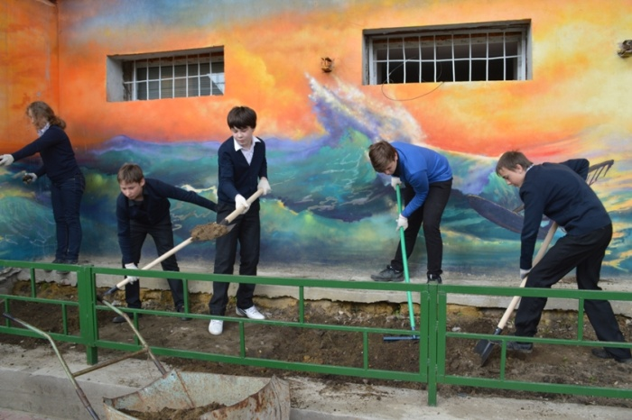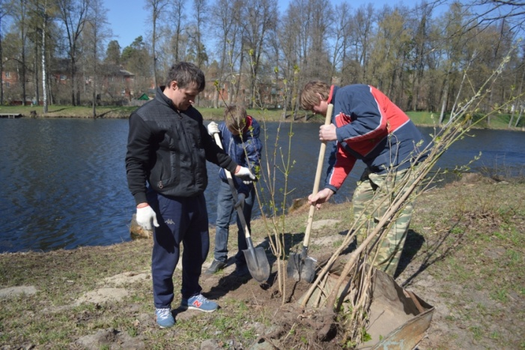

- ежемесячная организация рабочих бригад подростков совместно с Центром занятости г. Воскресенска – 12 подростков в течении первого полугодия были трудоустроены.
- Экологические акции «Озёрам Хорлово – чистые берега!»
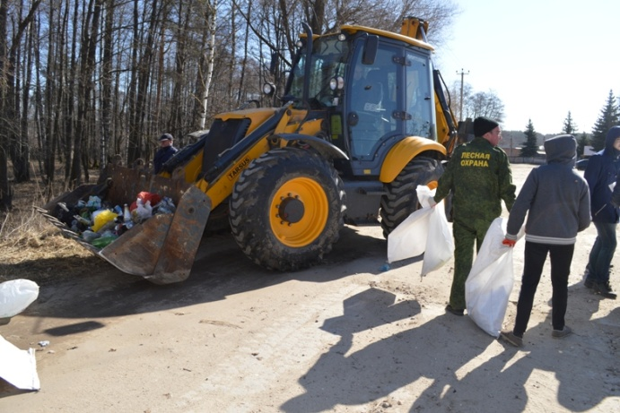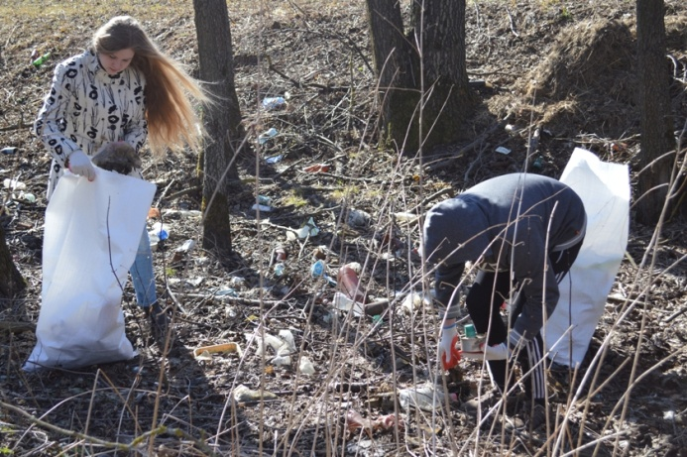
- экологическая акция по посадке деревьев в Хорловском лесничестве и в парке.

- организация досуга и массового отдыха молодежи.

- В канун Рождества подростки из Подростково-молодёжного клуба "Новое поколение" традиционно проводят колядки в Хорлово.
Не стал исключением и этот год. Группа ребят из числа волонтёров клуба, воспитанников Хорловской школы-интерната и МОУ СОШ 12 вечером 6 января посетили многих жителей Хорлово. А ребят уже давно ждали.
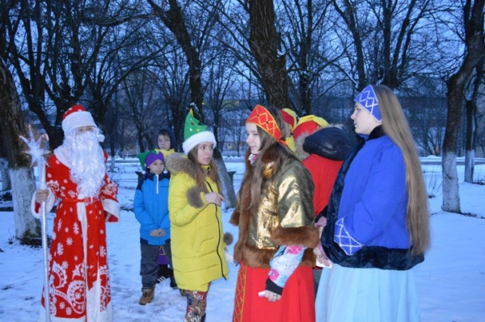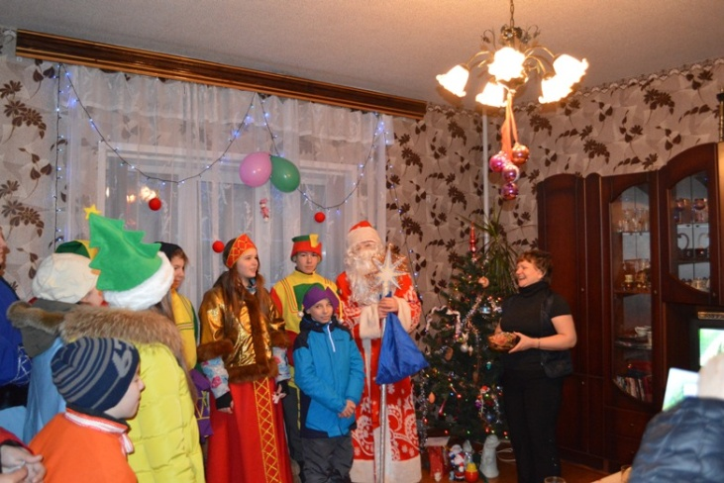

- «Мисс весна» развлекательная досуговая программа, посвященная 8-му марта

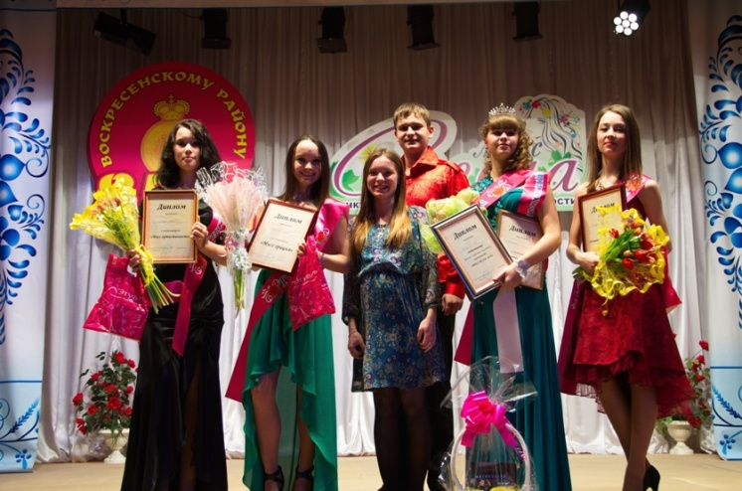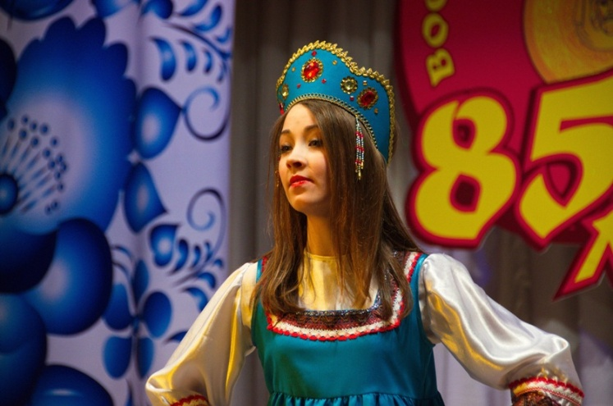

В последний учебный день Подростково-молодёжный клуб "Новое поколение" сделал подарок младшеклассникам. Они со своим классным руководителем и специалистом клуба посетили с экскурсией Коломенский кремль. Опытные экскурсоводы коломенского кремля рассказали много интересного и занимательного по истории одного из старейших городов России - Коломне.
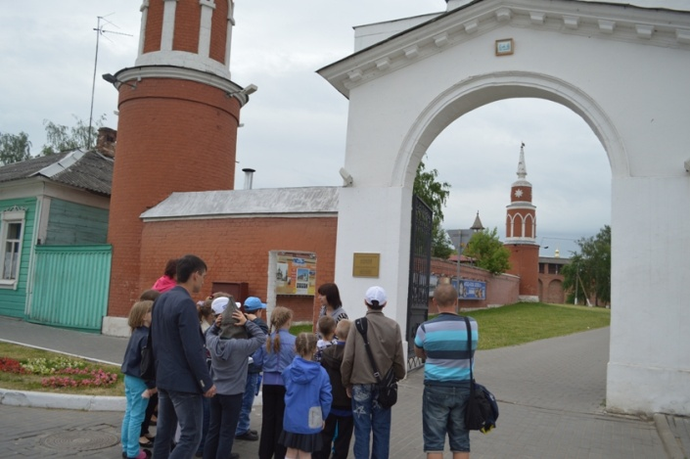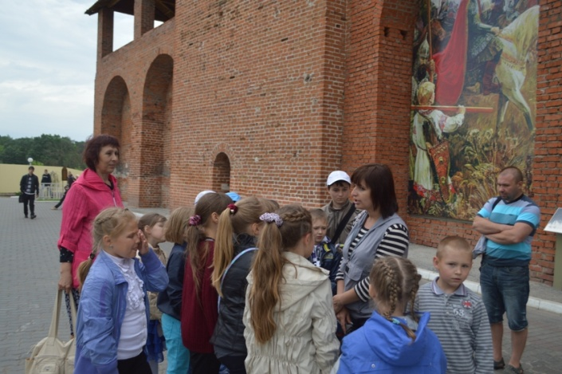

- 27 и 28 февраля Подростково-молодёжный клуб "Новое поколение" совместно с МОУ СОШ 12 и МОУ СОШ 14 провёл игровые масленичные программы для подростков. Весёлые конкурсы, эстафеты и игры в которых приняли участие ребята из пп Хорлово и Фосфоритного помогли весело встретить весну.
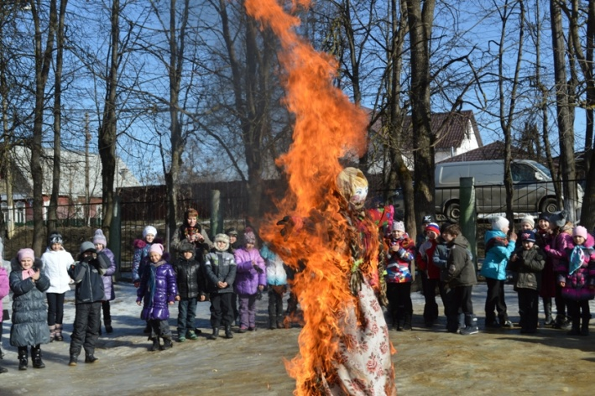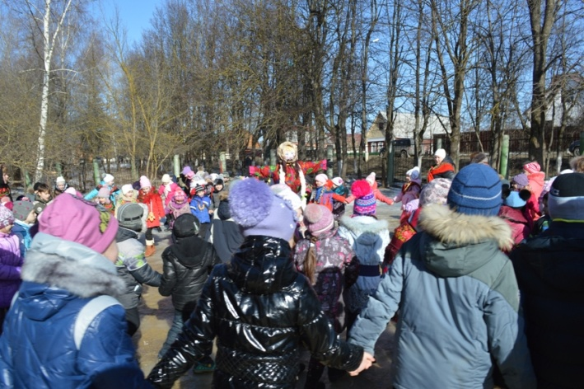

-Работа с молодыми семьями
- « Новогодние посиделки для молодых семей »

- конкурс среди молодых семей «7+Я» 5 апреля в Доме культуры Хорлово прошёл открытый фестиваль семейного счастья «7+Я» Воскресенского района и был посвящён 85-летию нашего района. Организаторы конкурса КПСЦ «Родник» и ПМК «Новое поколение» городского поселения Хорлово постарались сделать этот праздник, ярким, запоминающимся и по-семейному добрым и тёплым.
Гостей и участников фестиваля приветствовали: Глава Воскресенского муниципального района Калинников А.М. и Глава городского поселения Хорлово Покровский А.М. Начальник отдела контроля Министерства физической культуры, спорта и работы с молодёжью Московской области Лукьянов А.М. и настоятель нашего Храма отец Алексей, Председатель Совета депутатов городского поселения Хорлово Титов А.Т. и начальник отдела спорта и работы с молодёжью Воскресенского района Белоусов Ю.А.
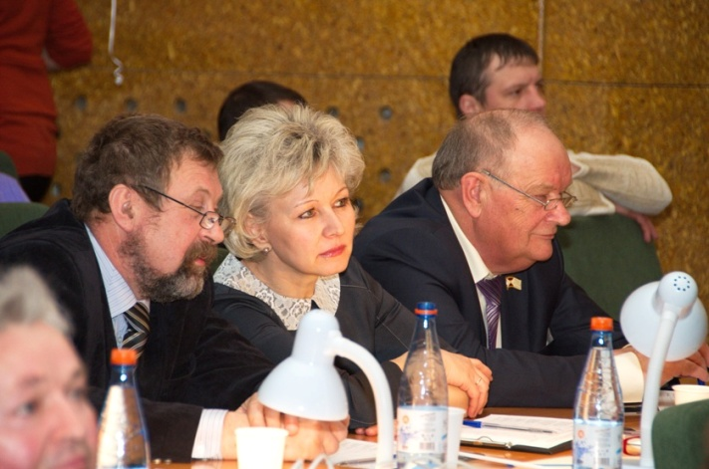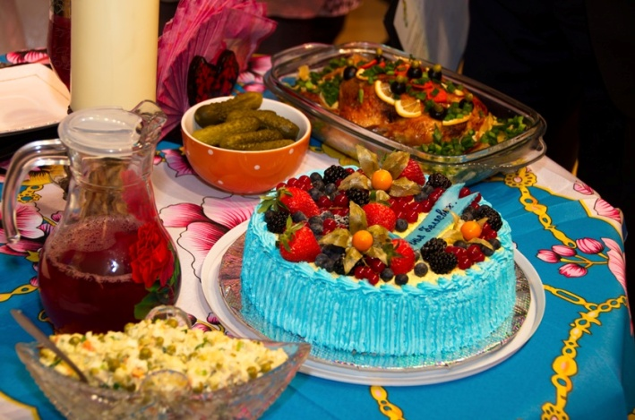
Четыре лучших пары, Беляевых, Андреевых, Кирильченко, Панфёровых, из разных уголков нашего района представили на суд жюри свои рецепты семейного счастья.
У жюри была трудная задача выбрать самую лучшую пару, которая будет представлять наш район на областном конкурсе семей «7+Я». После долгих и жарких споров при практически одинаковом количестве баллов победителем признана семья Панфёровых Леонид и Карина из Воскресенского молодёжного центра. Именно они в мае будут отстаивать честь Воскресенского района на 17-м областном конкурсе молодых семей.
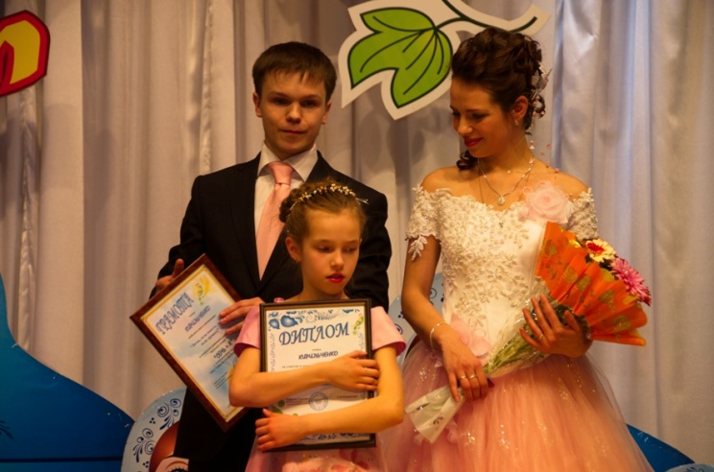
Все участники конкурса были награждены ценными подарками от Главы городского поселения Хорлово и отдела спорта и работы с молодёжью Комитета по физической культуре, спорту, туризму и работе с молодёжью Воскресенского муниципального района.
В том, что праздник семьи в Хорлово получился таким ярким и добрым есть несомненная заслуга всех творческих коллективов нашего поселения. Каждый внёс свою лепту, чтобы у зрителей было хорошее настроение. Разработанный директором КПСЦ «Родник» Евдокимовой Е.Е сценарий сразу же задал тон празднику, постарались и ведущие В. Симохин и Т. Черных из ДК «Красный горняк», которые зажгли зрителей , и конечно же не было бы той уютной и доброй атмосферы, если бы не постаралась хозяйка – директор ДК Хорлово Калинкина Г.Т. Доброжелательность сотрудников Дома культуры, их профессионализм позволили провести конкурс на самом высоком уровне. Свой вклад в проведение конкурса внесли, конечно, же и специалисты Подростково-молодёжного клуба «Новое поколение» - они взяли на себя оформление сцены и декораций , работу волонтёров.
Мы надеемся, что фестиваль семейного счастья «7+Я» станет доброй традицией на хорловской земле.

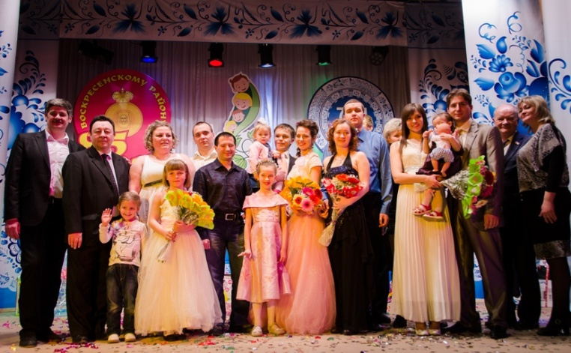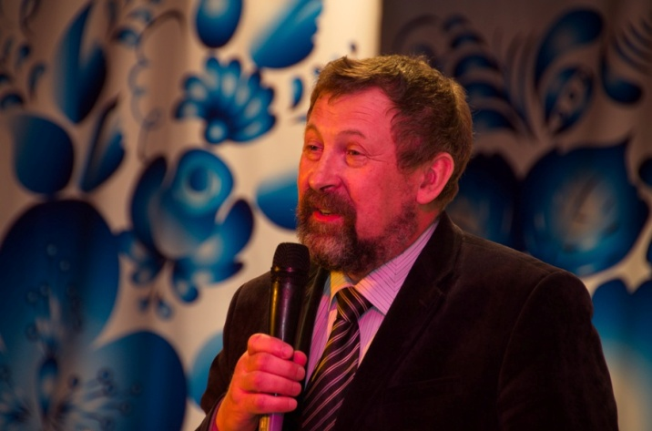

Команда клуба успешно выступила на районных соревнованиях в «Зарнице» и заняла 3- место общекомандное и несколько первых мест в личном первенстве.
16,17 и 18 апреля в Воскресенском районе проходили отборочные этапы военно-спортивной игры «Я защитник Отечества». В соревнованиях участвовали 24 школьные команды со всего района , в том числе и наша единая команда МОУ СОШ 12 и Подростково-молодёжного клуба «Новое поколение». Команды продемонстрировали своё умение плавать, спасать утопающих, собирать и разбирать автомат, одевать ОЗК и многое другое. По итогам двух дней соревнований наша команда отобралась в 8 финальных команд.
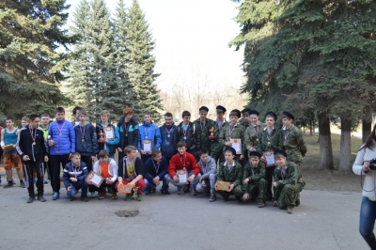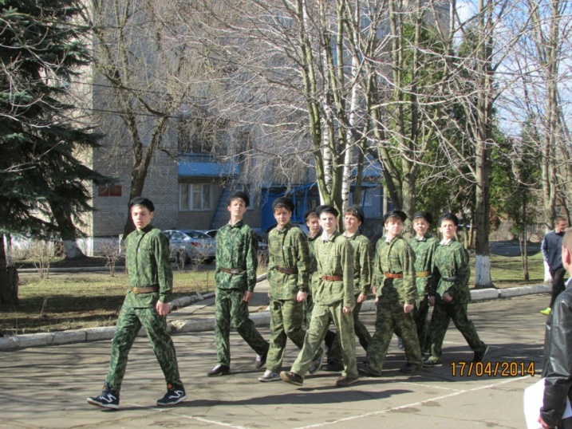
18 апреля проходил заключительный этап соревнований в «Москворецком» микрорайоне. Здесь команды продемонстрировали умение подтягиваться, работать с сигнальными флажками, эвакуировать раненных и навыки вождения байка. В упорной борьбе наша команда заняла 3-е общекомандное место и два 1-х места в личном первенстве: Иванов Женя – лучший в стрельбе из пневматической винтовки, а Баурин Женя в разборке и сборке автомата. Сафронов Дима показал отличные результаты в плавании и выполнил норматив 3-й взрослый по плаванию
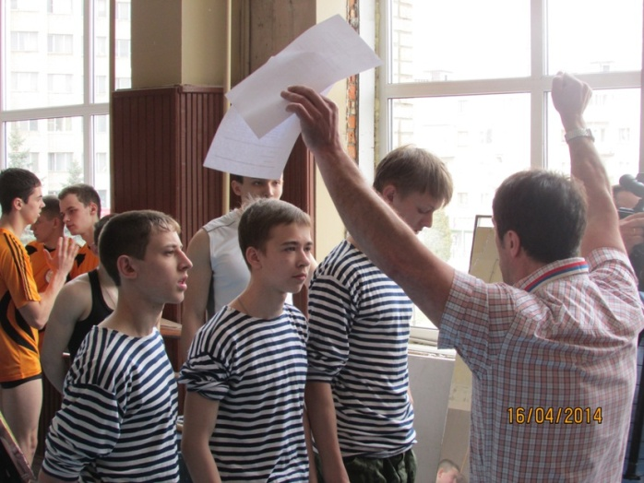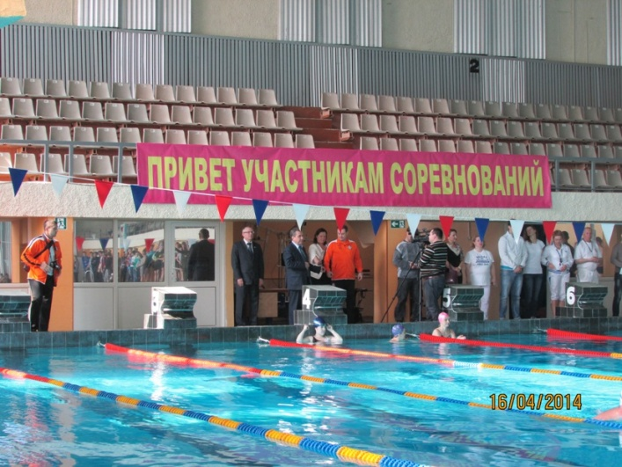
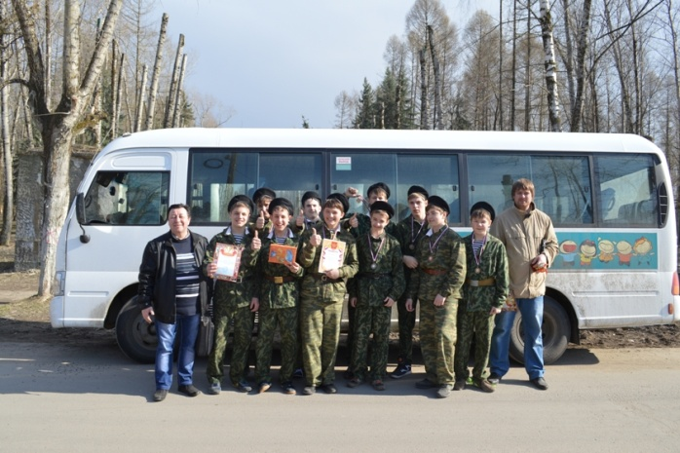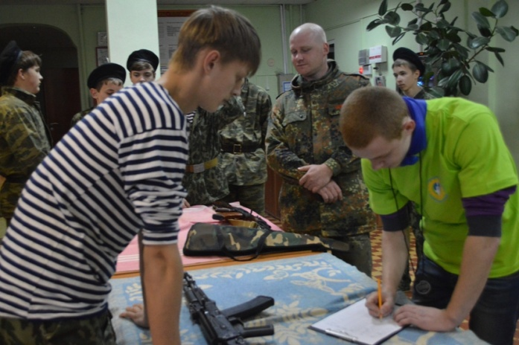

- Финансово-экономическая и административно-хозяйственная работа
В первом полугодии клуб работал в соответствии с муниципальным заданием и осуществил следующие закупки: приобрёл туристические палатки для организации походов, шатры для организации и проведения уличных мероприятий – 120000 рублей
- приобрёл наградной фонд ( кубки, медали, подарки) для награждения победителей в конкурсах и соревнованиях – 60000 руб.
- Приобретение канцелярских товаров и хозяйственных товаров для обеспечения деятельности клуба – 50000 руб.
- Проведён электронный аукцион на строительство многофункциональной спортивной площадки с варкаутом для клуба. – 570000 рублей. Строительство будет завершено в июле.
- проведено благоустройство территории при клубе – обустроена клумба с цветами.
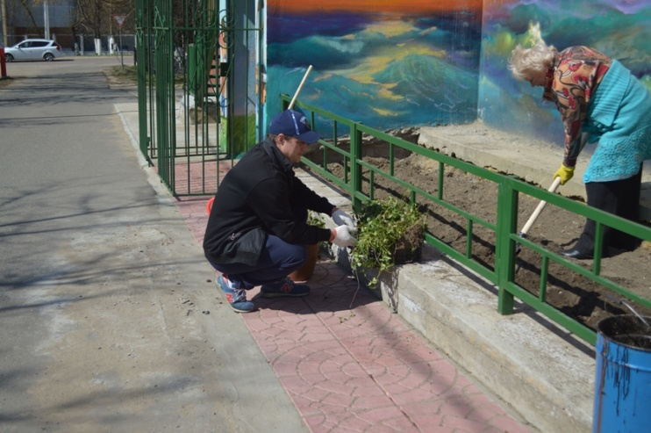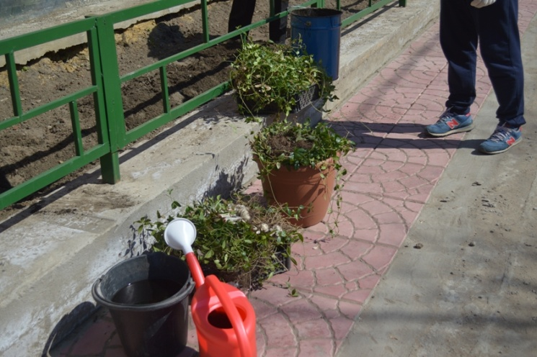

Первое полугодие 2014 года Подростково-молодёжный клуб завершает с высокими показателями – увеличились количественные и качественные показатели. Возросло число ребят посещающих клуб , улучшилось качество организации и проведение мероприятий и их материально-техническое обеспечение.

Директор МБУ «Подростково-молодёжный клуб «Новое поколение»

В.К.Пирожников

